Séance 25

1. Fin leçon électricité
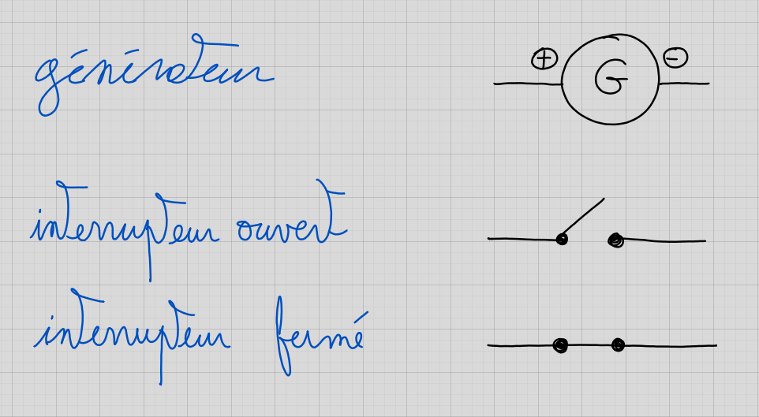
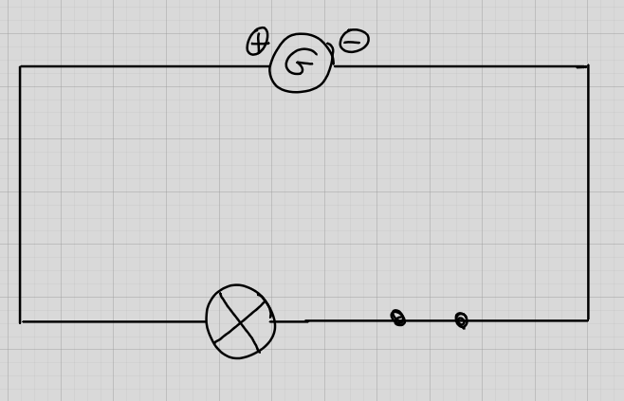

2. Jeu du circuit

3. Utilisation du code Morse pour communiquer

